臺南市107學年度「基礎/進階專業學習社群」成果報告表
學校名稱 | 國立臺南大學附設實驗國民小學 |  |  | 社群名稱 | 國際教育社群-國際移動力
辦理類型 | □基礎專業學習社群 ■ 進階專業學習社群
召集人 | 高瑞敏 | Email | reimin615@gmail.com
 |  | 電話 | 062132566#202




國立臺南大學附設實驗國民小學
National University of Tainan Affiliated Primary School

附件四、社群方案成果全文
學校名稱：國立臺南大學附設實驗國民小學
社群方案名稱：國際教育社群-國際移動力
共同願景
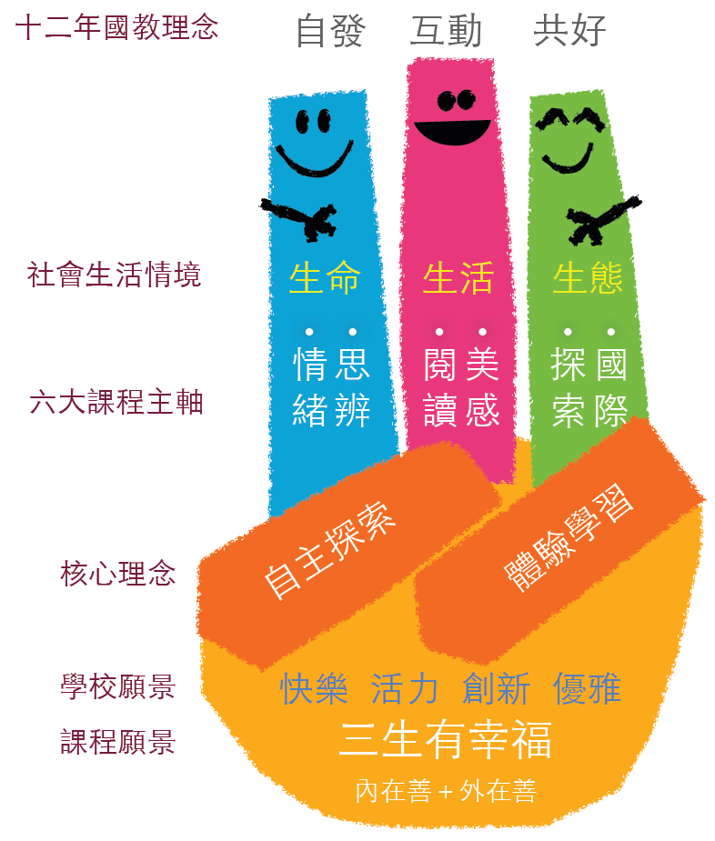
社群成員對於學生學習或學校發展具有共同關切的焦點，並能發展出共同的目標。
國際教育社群的目標完全呼應學校的願景或核心任務。
一、符合學校願景與核心任務
國際教育社群為課程發展社群，旨在發展出本校校訂彈性課程．南大附小自104學年度起參與十二年國教課綱前導學校計畫，三年來在全校教師專業用心的投入下，以「自主探索 體驗學習-三『生』有『幸福』之全人實踐」為題發展校訂彈性學習課程。校訂彈性學習課程包含【探索教育、思辨教育、情緒教育、閱讀教育、美感教育和國際教育】等六大主軸校訂彈性學習課程。
本校校訂課程為「自主探索 體驗學習三『生』有『幸』福之全人實踐」，「三生」係來自於對社會情境解析所得出之「生命」、「生活」、「生態」等三環主軸，依循著杜威「生活即教育」，「社會即學校」的理念，本校認為教育活動首先必須符應社會情境，而後亦才能用之於適應社會情境，進而加以改造，而「生命」、「生活」、「生態」則是當前社會情境最為重要的內涵，亦充分符合十二年國教課程「自發」、「互動」與「共好」的理念。課程架構如上圖說明。
二、因應學校願景，國際教育社群發展出相同的目標及課程理念：
對應十二年國教課程「自發 互動 共好」之理念，國際教育應強調對不同族群、地域、文化的尊重包容，以及對於全球的道德與責任，並提倡世界和平的價值。透過本校學校願景「自主探索」及「體驗學習」，希望能教導學生認識及尊重不同族群的異質文化，強調人權與永續觀念，體認世界和平的價值並重視全球環境生態的相互依存性，從日常生活中養成生命共同體的概念，進而產生對整個地球村的責任感。
全球化不是一種選擇，而是一個必須面對的事實。地球公民與地球村是一個現今普遍存在的概念，彷彿是「蝴蝶效應」般，牽一髮而動全身，全球化與臺灣發展息息相關，面對日趨多元的文化體系，教育需要擴大深度與廣度，進一步與國際接軌，與國際互動。國際化向下扎根，是我國前瞻21 世紀的重要課題。社群應該思考如何在小學教育階段，奠定厚實穩固的國際化基礎，以蘊蓄未來縱橫全球的創新力和行動力。
1
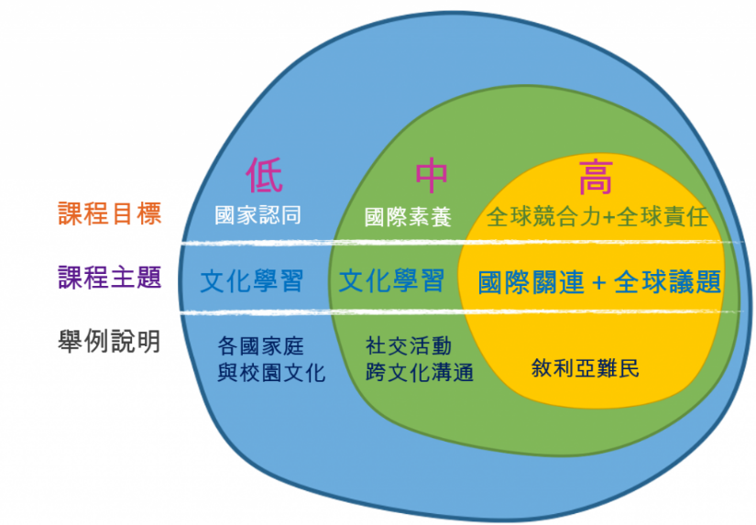
三、社群課程目標：
(一)、「自發」 國家認同：深入了解認識自我文化、產生本土國家意識，激發對國家責任
(二)、「互動」 國際素養：透過外語、文化及相關全球議題的學習，產生國家意識並理解、尊重欣賞不同國家文化。
(三)、「互動」 全球競合力：提供跨國學習的機會、鼓勵或舉辦跨國國際教育交流活動
(四)、「共好」 全球責任感：建立生命共同體、世界公民的責任感
四、社群依據學校發展目標及共同關切主題，規劃了社群課程架構，如上圖．
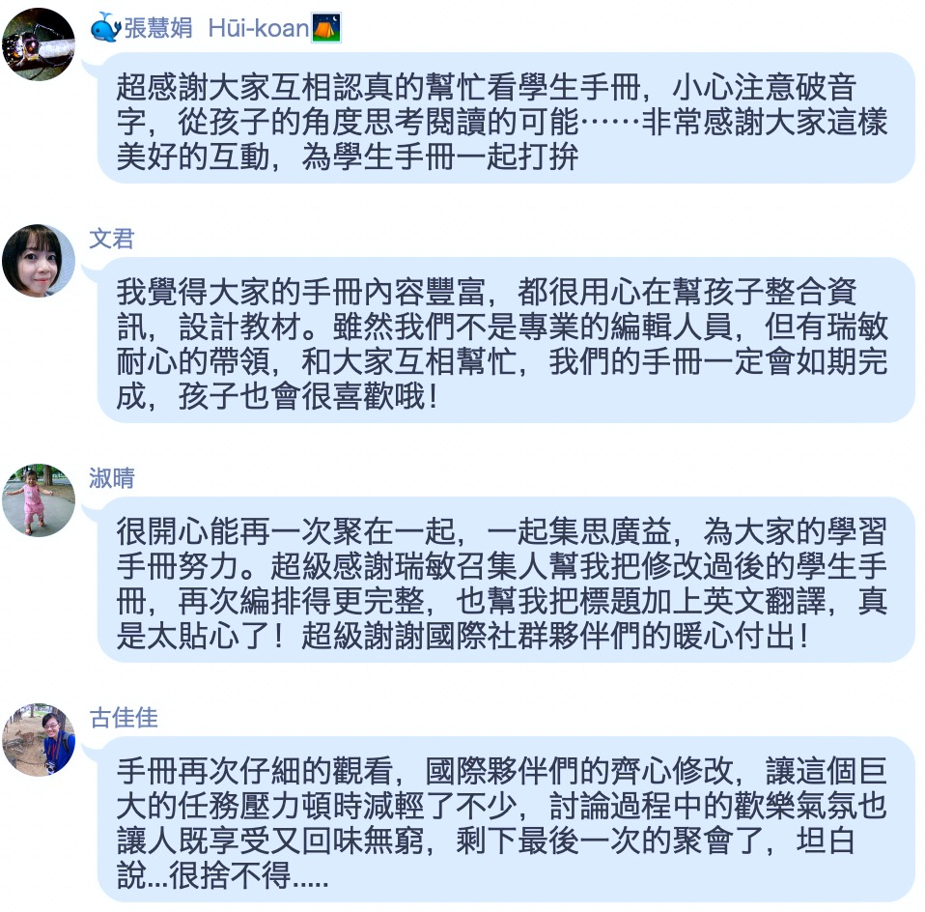
協同合作
- 積極參與、分擔責任：每位成員對於社群皆認真投入，積極回饋．➔
- 互助共備學生手冊與課程：充分表現出合作，集合所有社群夥伴的來自各領域之觀點與專業。
- 群體專業對話與交流：成員們透過合作學習，激發成員的思考，進行群體學習。社群教師們藉由互信、互助的行為與歷程，增進個人學習成長之專業知能。
- 課程研討會功能：以社群模式運作國際教育課程研討會議，發揮課程研討會功能。
共同探究
2
本社群於107學年度社群成員協同計畫課程、編製教材、或設計教法，以符合學生不同的學習需求，並執行校訂彈性課程。在過程中，社群成員來自不同領域專長，透過社群共備共享，有機會分享各自的專業經驗、構想或表現成果，並提出教學活動中所遭遇的疑難問題，或針對當前重要的教育議題融入教學，一起協同提出解決方案。
- 各年級研發主軸課程說明如下：
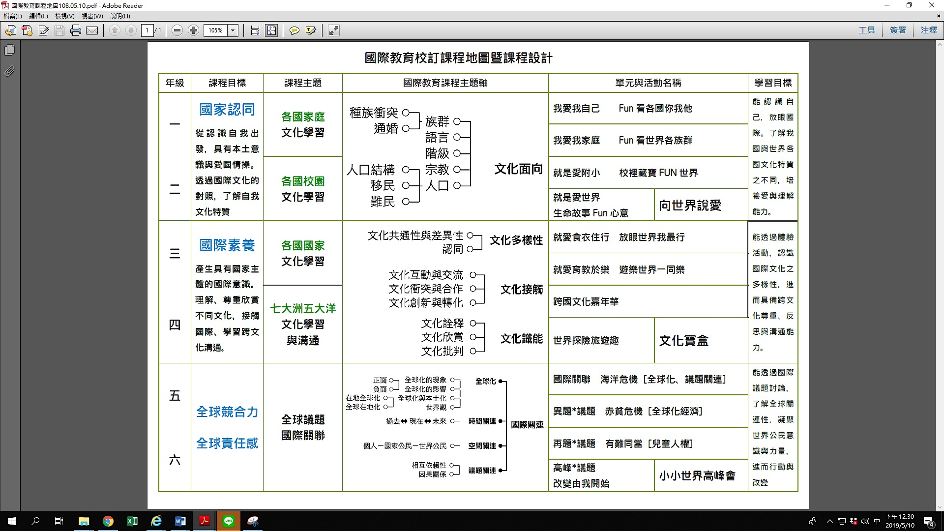
- 主軸課程之外，各年級舉辦「動態成果展活動」說明如下：
課程名稱 | 課程實施之學生對象/ 教學活動說明
一年級    說出我的  「畫中有話」 | 完成一年級課程「就是愛自己」暨「就是愛家庭」後，一年級每班挑選五人代表參加競賽。學生要能先完成「畫中有話學習單」，再準備2分鐘作品內容講稿，比賽口頭報告。  第一梯次主題：「我愛我自己」第二梯次主題：「我愛我家庭」
二年級    向世界說愛 | 完成二年級課程「就是愛附小」暨「就是愛世界」後，於課外時間，發展各年段動態活動式延伸課程「向世界說愛」。  ■「向世界說愛」活動流程：  3  讓愛流動  - 試著寫不同文字的「我愛你」、說出不同語言的「我愛你」  - 寫不同文字、說不同語言的我愛你,以連續照片或短片方式錄製。  - 上傳至Youtube及南大附小國際教育Facebook向世界說愛。
三年級    臺南國際嘉年華企劃案暨展覽會 | 完成三年級課程「就愛食衣住行」暨「就愛育教於樂」後。 利用課外時間，由兩位教師同時間分兩組，協作教學。  ■「臺南國際嘉年華」活動流程：  - 規劃「臺南國際嘉年華企劃案  - 海報評選活動」每班挑選3位學生「臺南國際嘉年華企劃海報」代表參加展覽會。  - 舉辦「臺南國際嘉年華展覽會」每位學生準備5分鐘作品內容講稿，於展覽會現場口頭報告，並由兩位講師協助講評回饋。
四年級    國際交流  文化寶盒 | 完成五年級課程「跨國文化嘉年華」暨「世界探險旅遊趣」後。 利用課外時間，由兩位教師同時間分兩組，協作教學：  ■「文化寶盒」活動流程：  一、討論文化寶盒文化含意  二、文化寶盒的製作  - 選擇 9 樣物品，要具有文化代表性和象徵性。每3個各自代表台灣、台南及代表自己/家庭的文化。  - 製作簡介卡，說明選擇這 9 件物品的原因以及理由。  三、文化寶盒的分享與展覽
五年級  海洋危機  桌遊轉機 | 完成五年級課程「海洋危機」暨「赤貧危機」後。 利用課外時間，由兩位教師同時間分兩組，協作教學：  ■「海洋危機」桌遊活動規則：  - 討論垃圾遍佈的環境場域  - 遊戲中行動分成「清理垃圾」或「環保行動」，要清理垃圾或實踐環保理念，由玩家決定。  - 想要避免海上的垃圾形成龐大的「垃圾島」，玩家們要共同合作讓垃圾減量。  - 遊戲結束後，師生共同討論心得分享、短文寫作活動。
六年級  小小世界高峰會 | 完成六年級課程「有難同當」暨「改變由我開始」後，每個班進行一場「小小世界高峰會」峰會對話。  ■「小小世界高峰會」活動流程：  - 討論並訂定高峰會議題（例：兒童人權或環境…）  - 進行全班分組（國家），每組代表一個國家-「已開發國家」、「開發中國家」及「未開發國家」。 並撰寫各自立場之文稿。  - 依照各組所代表之國家進行模擬召開全球高峰會  - 高峰會會議結束後，公布此次會議之「決議草案(draft resolution)」  4
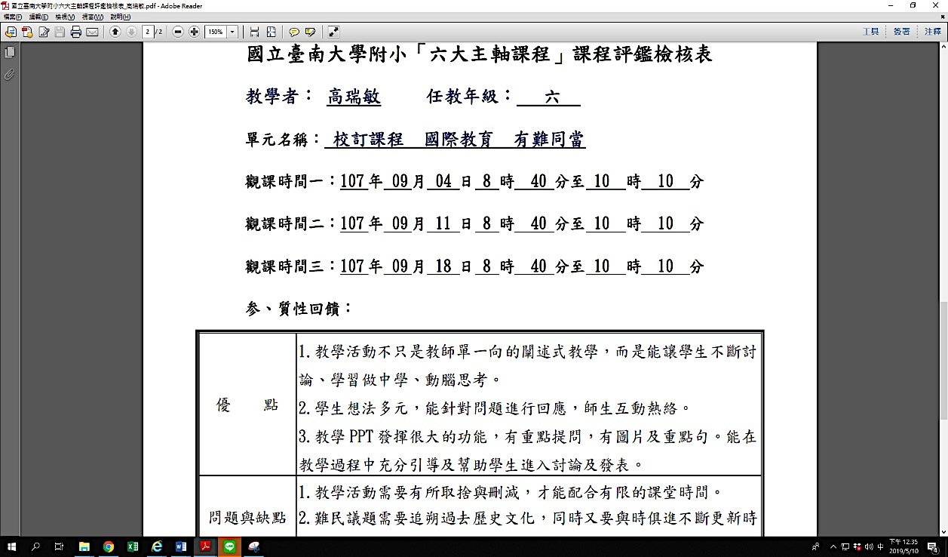
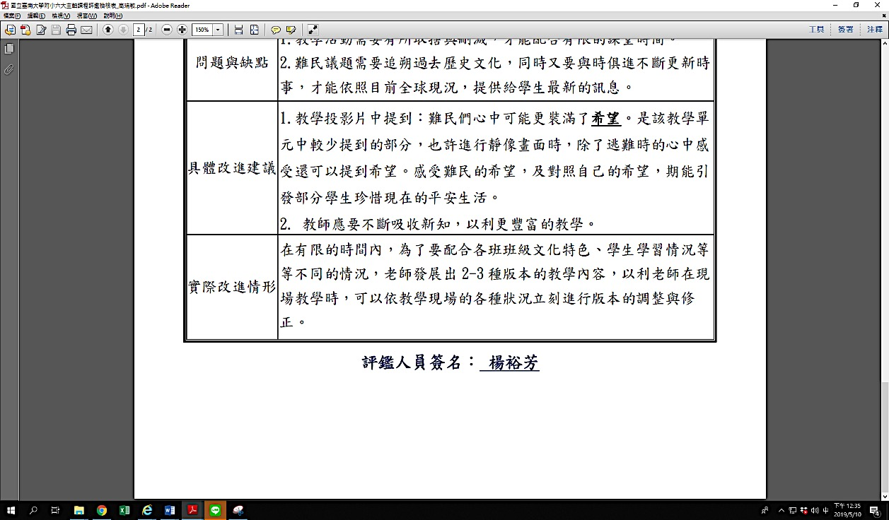
三、辦理公開觀議課三部曲：
辦理3次公開授課、公開觀議課：每個社群成員就其研擬之素養導向課程辦理公開觀議課，讓參與觀課者在歷程中扮演授課者的合作夥伴，共同反思學習，以提升教學品質、增進學生的學習效能並促進教師專業發展，形塑同儕共學的教學文化。共同議課後於社群時間回到共備團體內，針對課堂實際現況、學生學習反應、課堂互動等等…進行教材教法討論，檢討共同備課的成效，提出改進策略，修正教學設計。
實踐檢驗

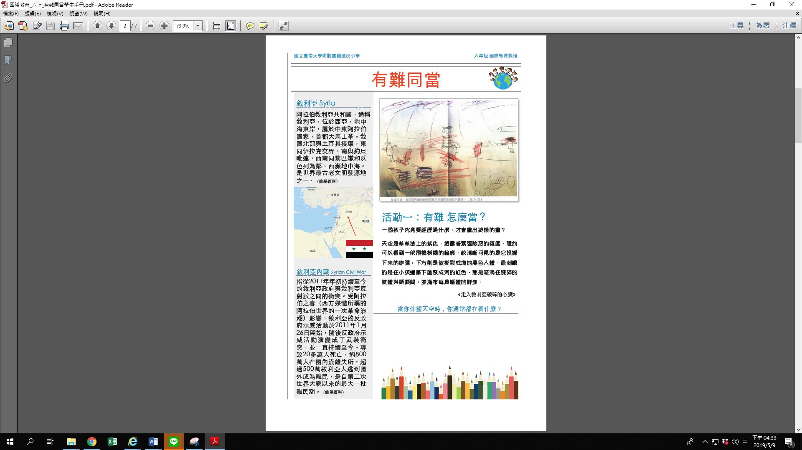
國際教育社群成員把在社群中所學習的新知識、技能與態度，用以發展新課程、新教材、新教法，結合公開授課與專業回饋，應用在專業實務工作上，以解決問題、提升效能．
一、107學年度全校正式試行素養導向國際教育課程，落實課程實踐。
(一) 本社群已持續三年發展主題課程單元、精進研發各主題課程單元教學．
(二) 落實每班12節素養導向國際教育課程教學：每週二早上一二節為校訂彈性課程時間，全校低中高年級國際教育課程於此時段授課，國際教育社群12位教師實際進行素養導向課程教學。
(三) 落實公開觀議課回饋機制，滾動式修正校訂課程：對實踐行動的過程與結果進行反思省思對話，以驗證原本的假設，滾動式修正並調整課程活動與內容。
(四) 確實編撰學生手冊(課本)，作為後續課程調整與修正之依據：透過學生課堂中即時回饋及學習單習寫，修改課程內容，深化學習的內涵。
5

二、各年級研發之國際教育課程學生手冊舉例如下▼：
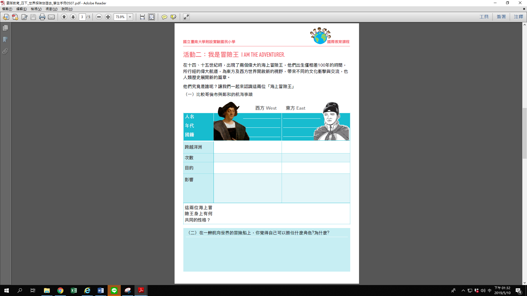 | 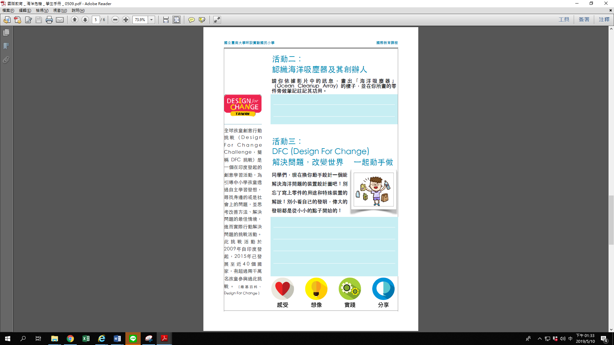
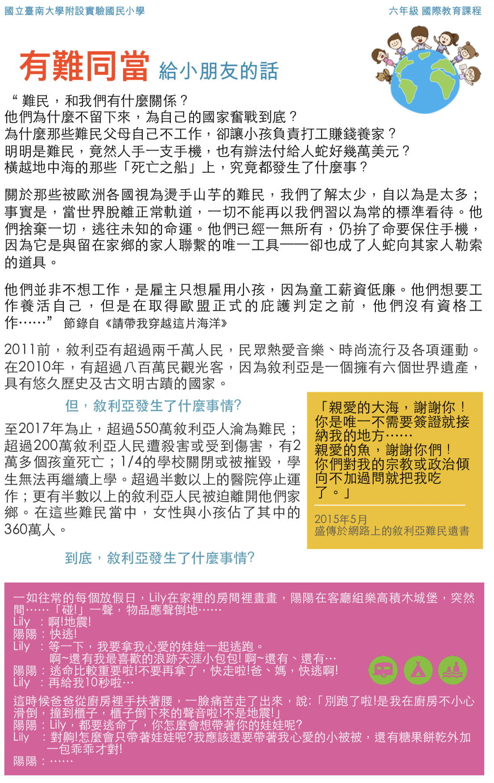 | 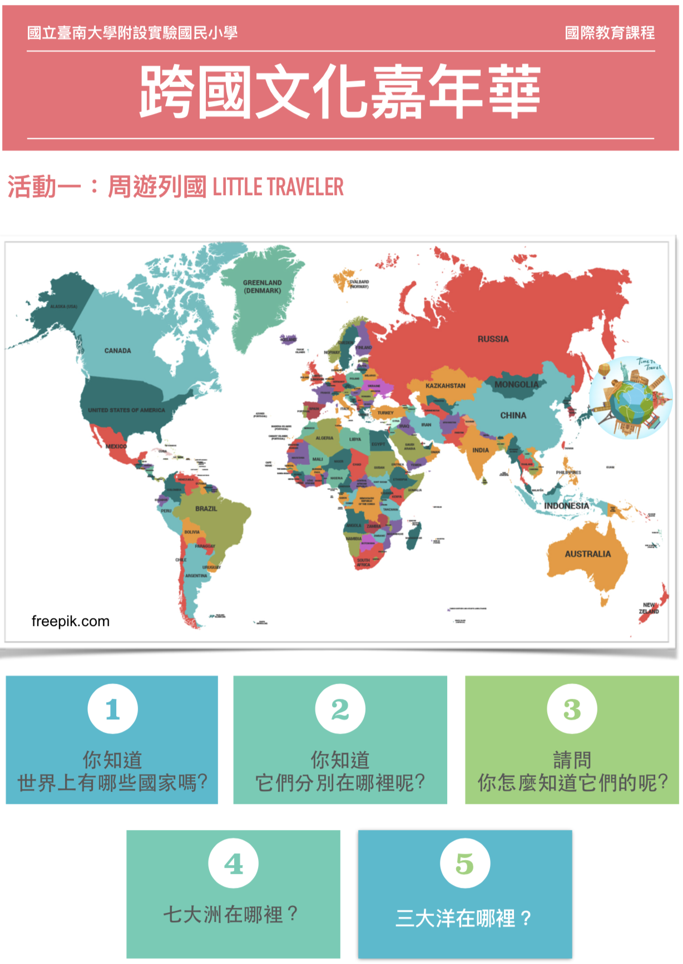  6

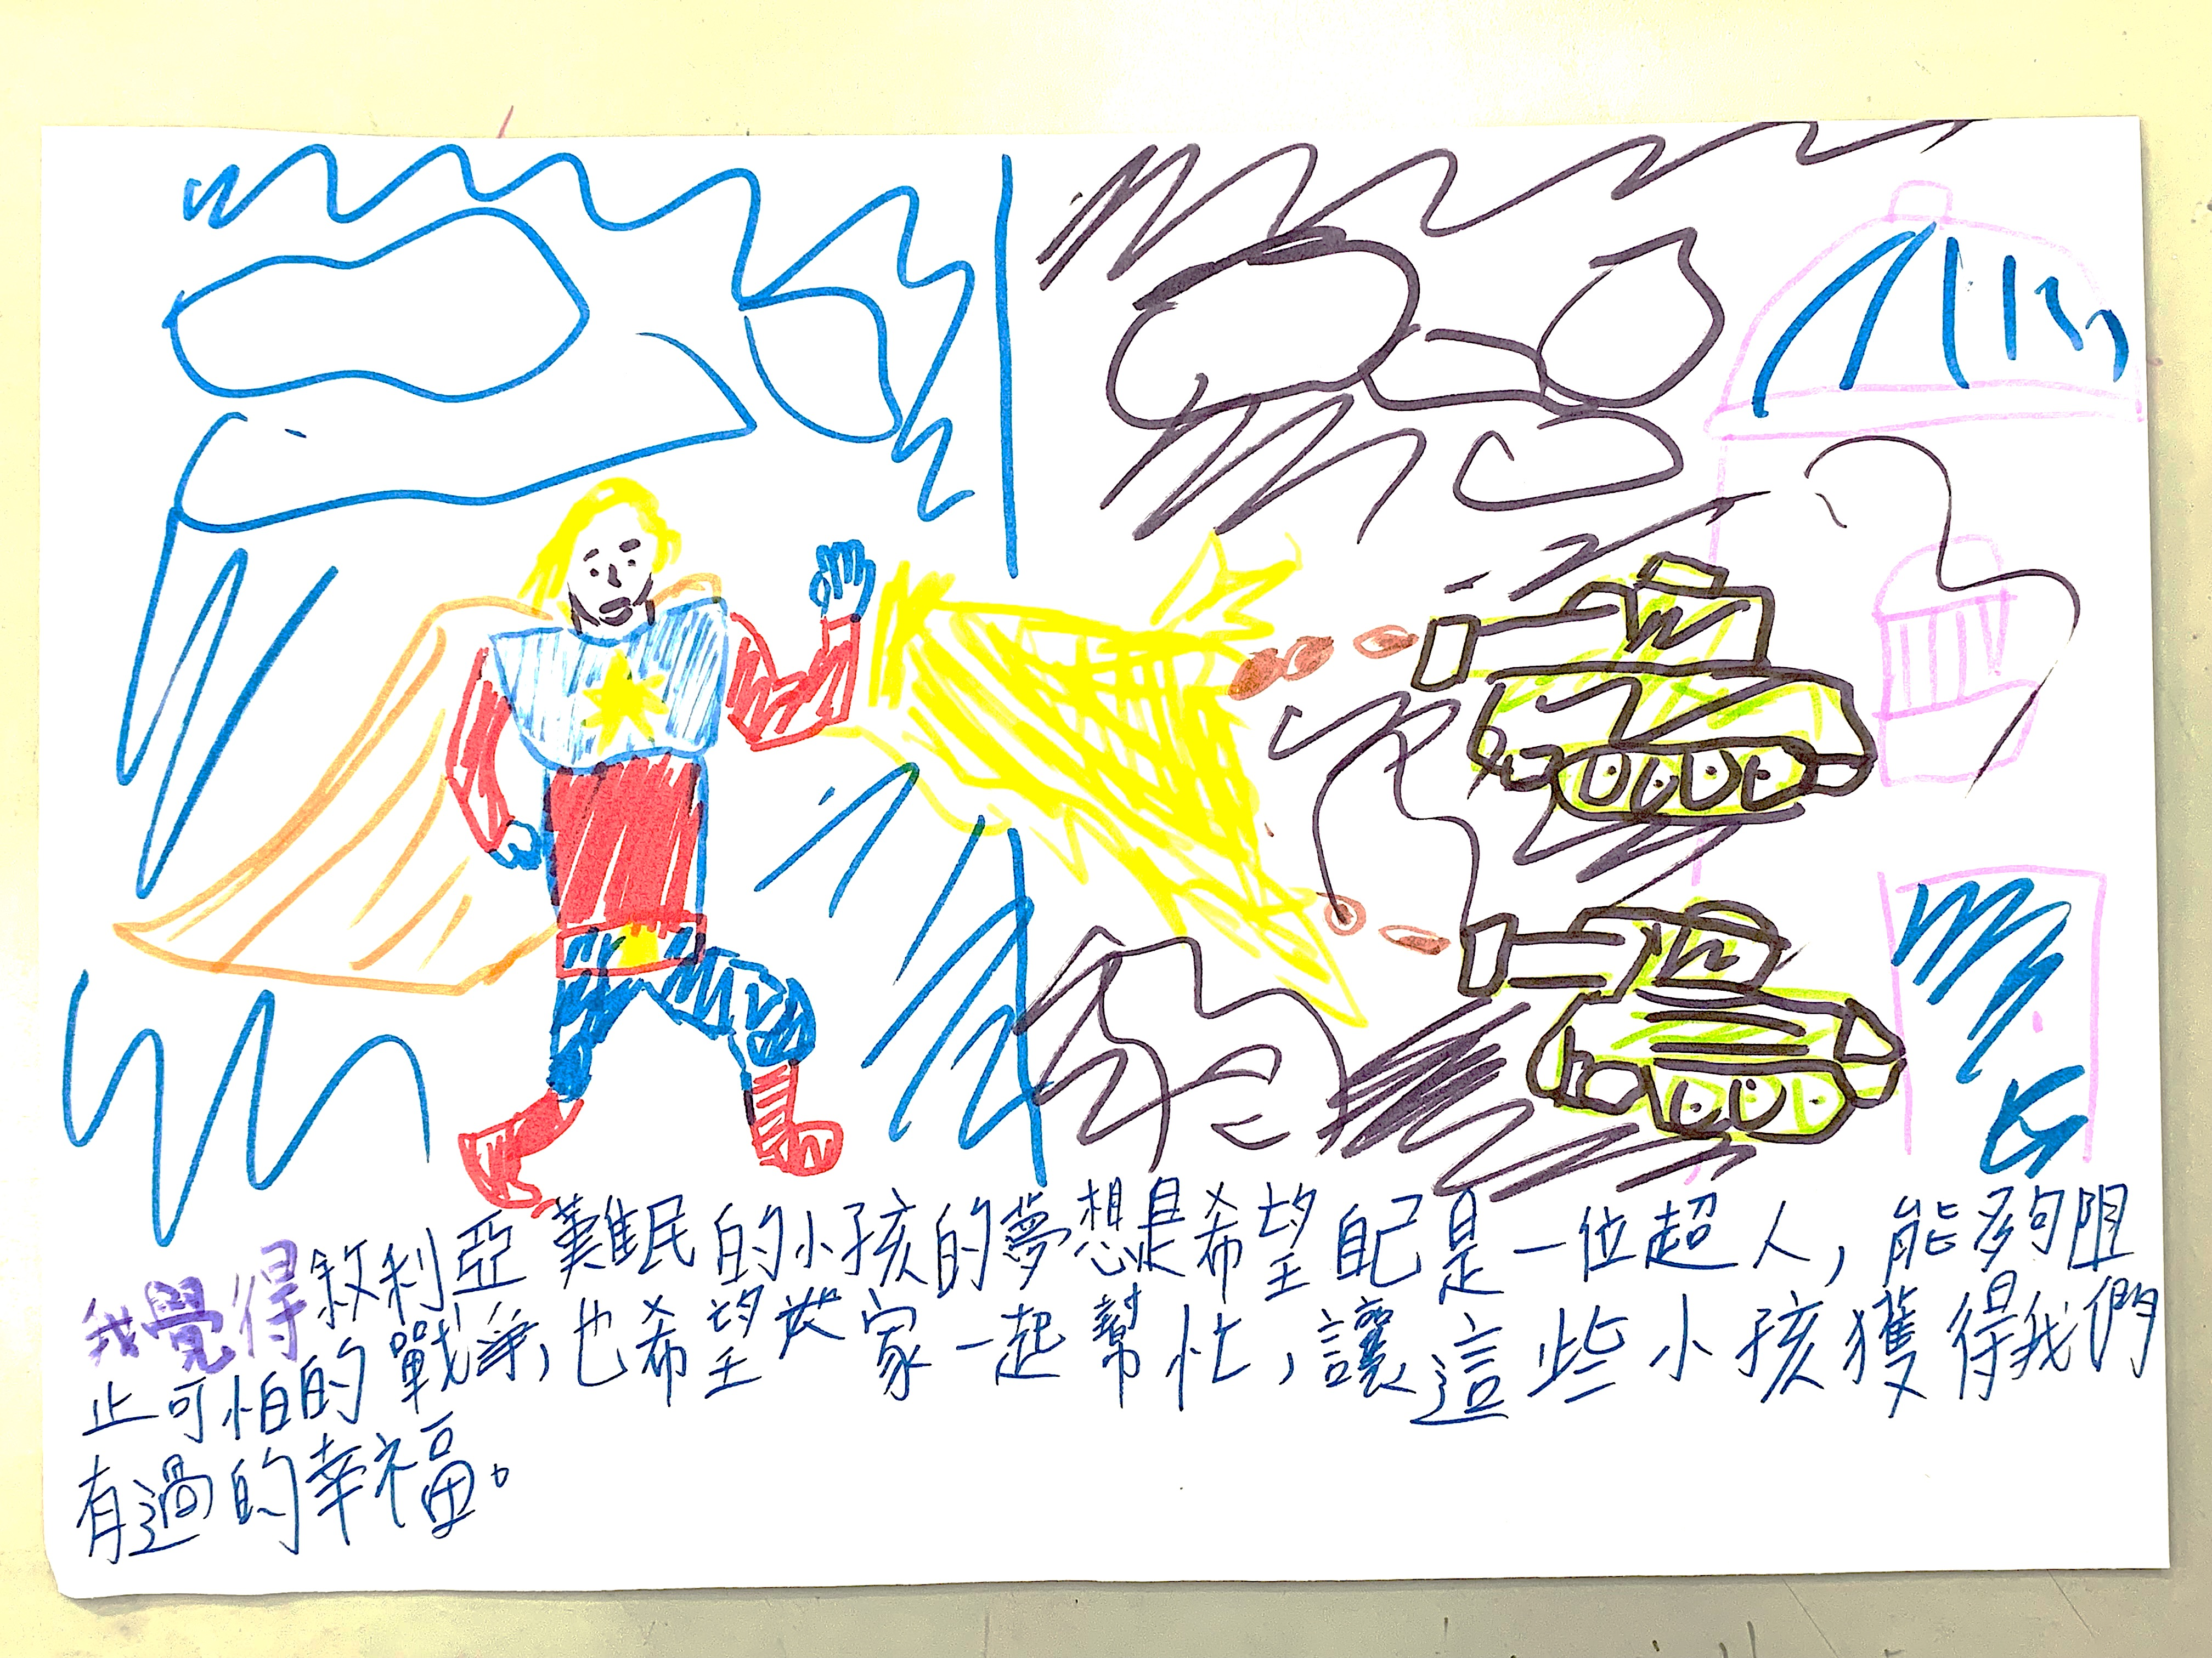
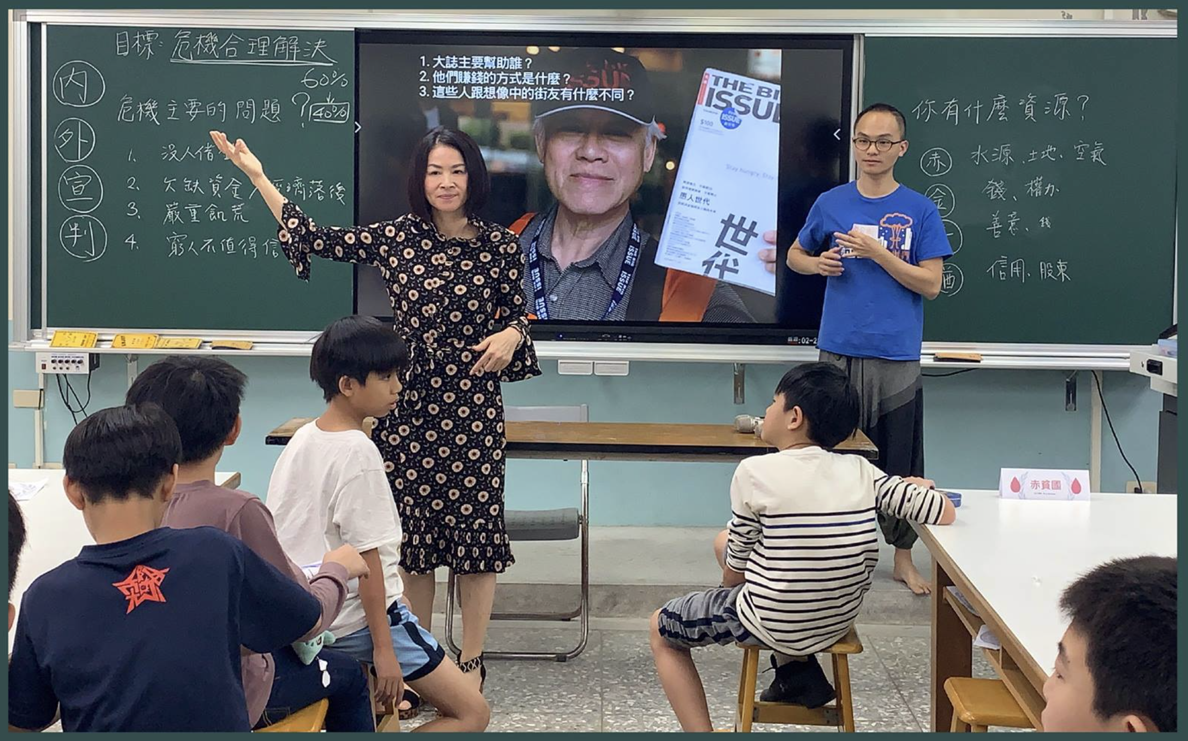
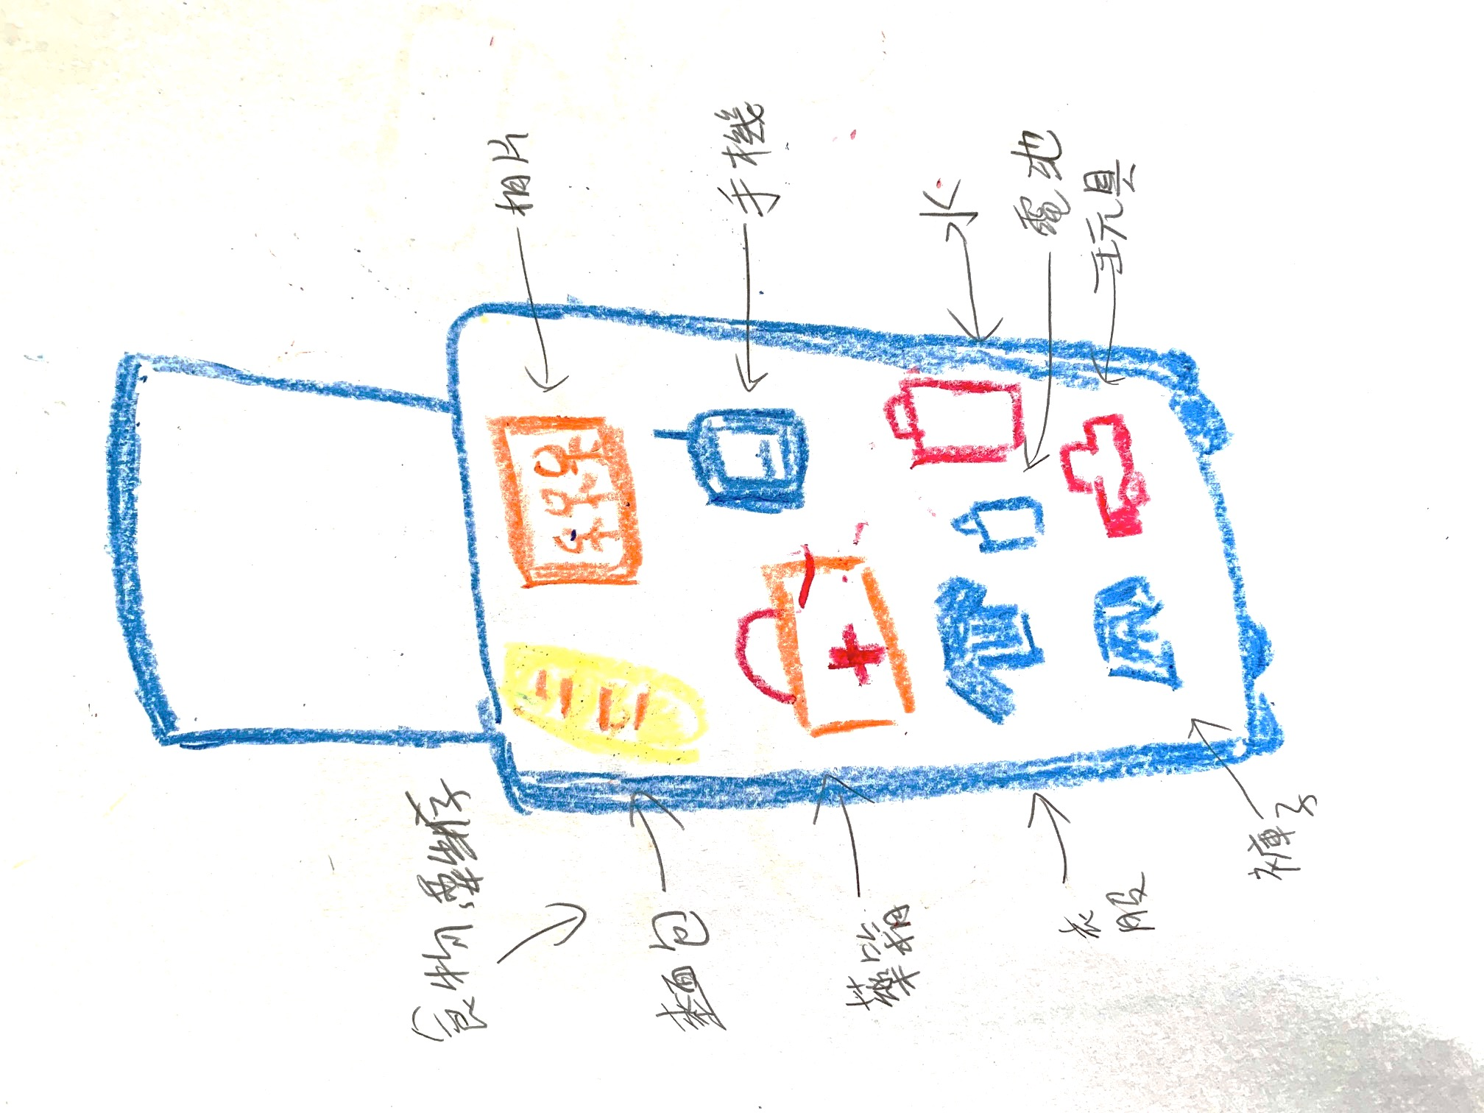
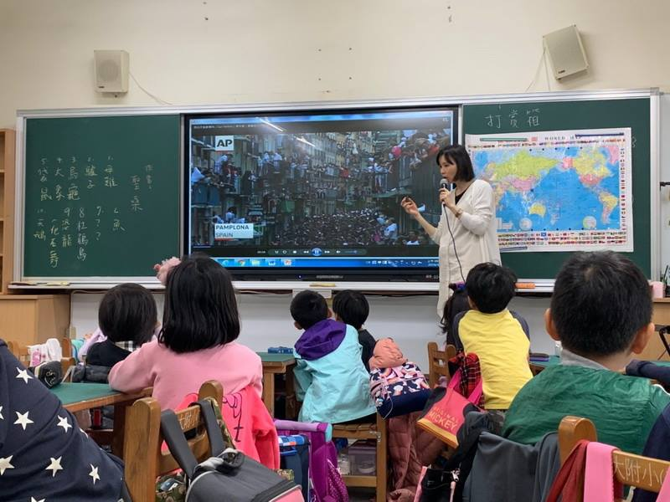
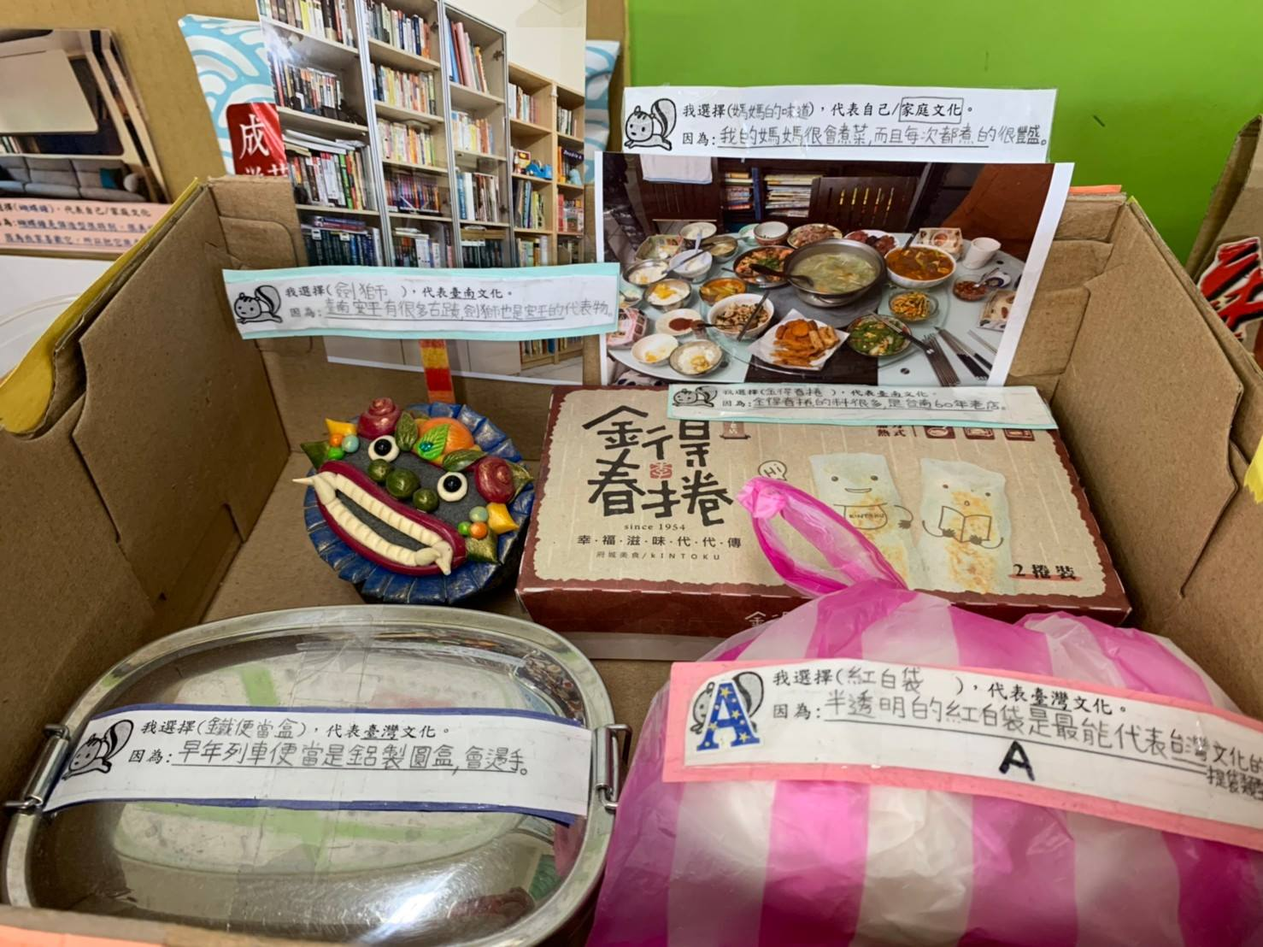
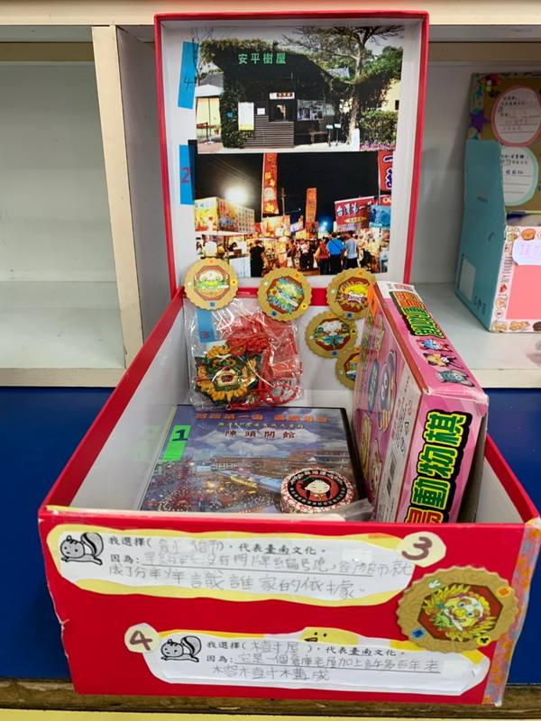
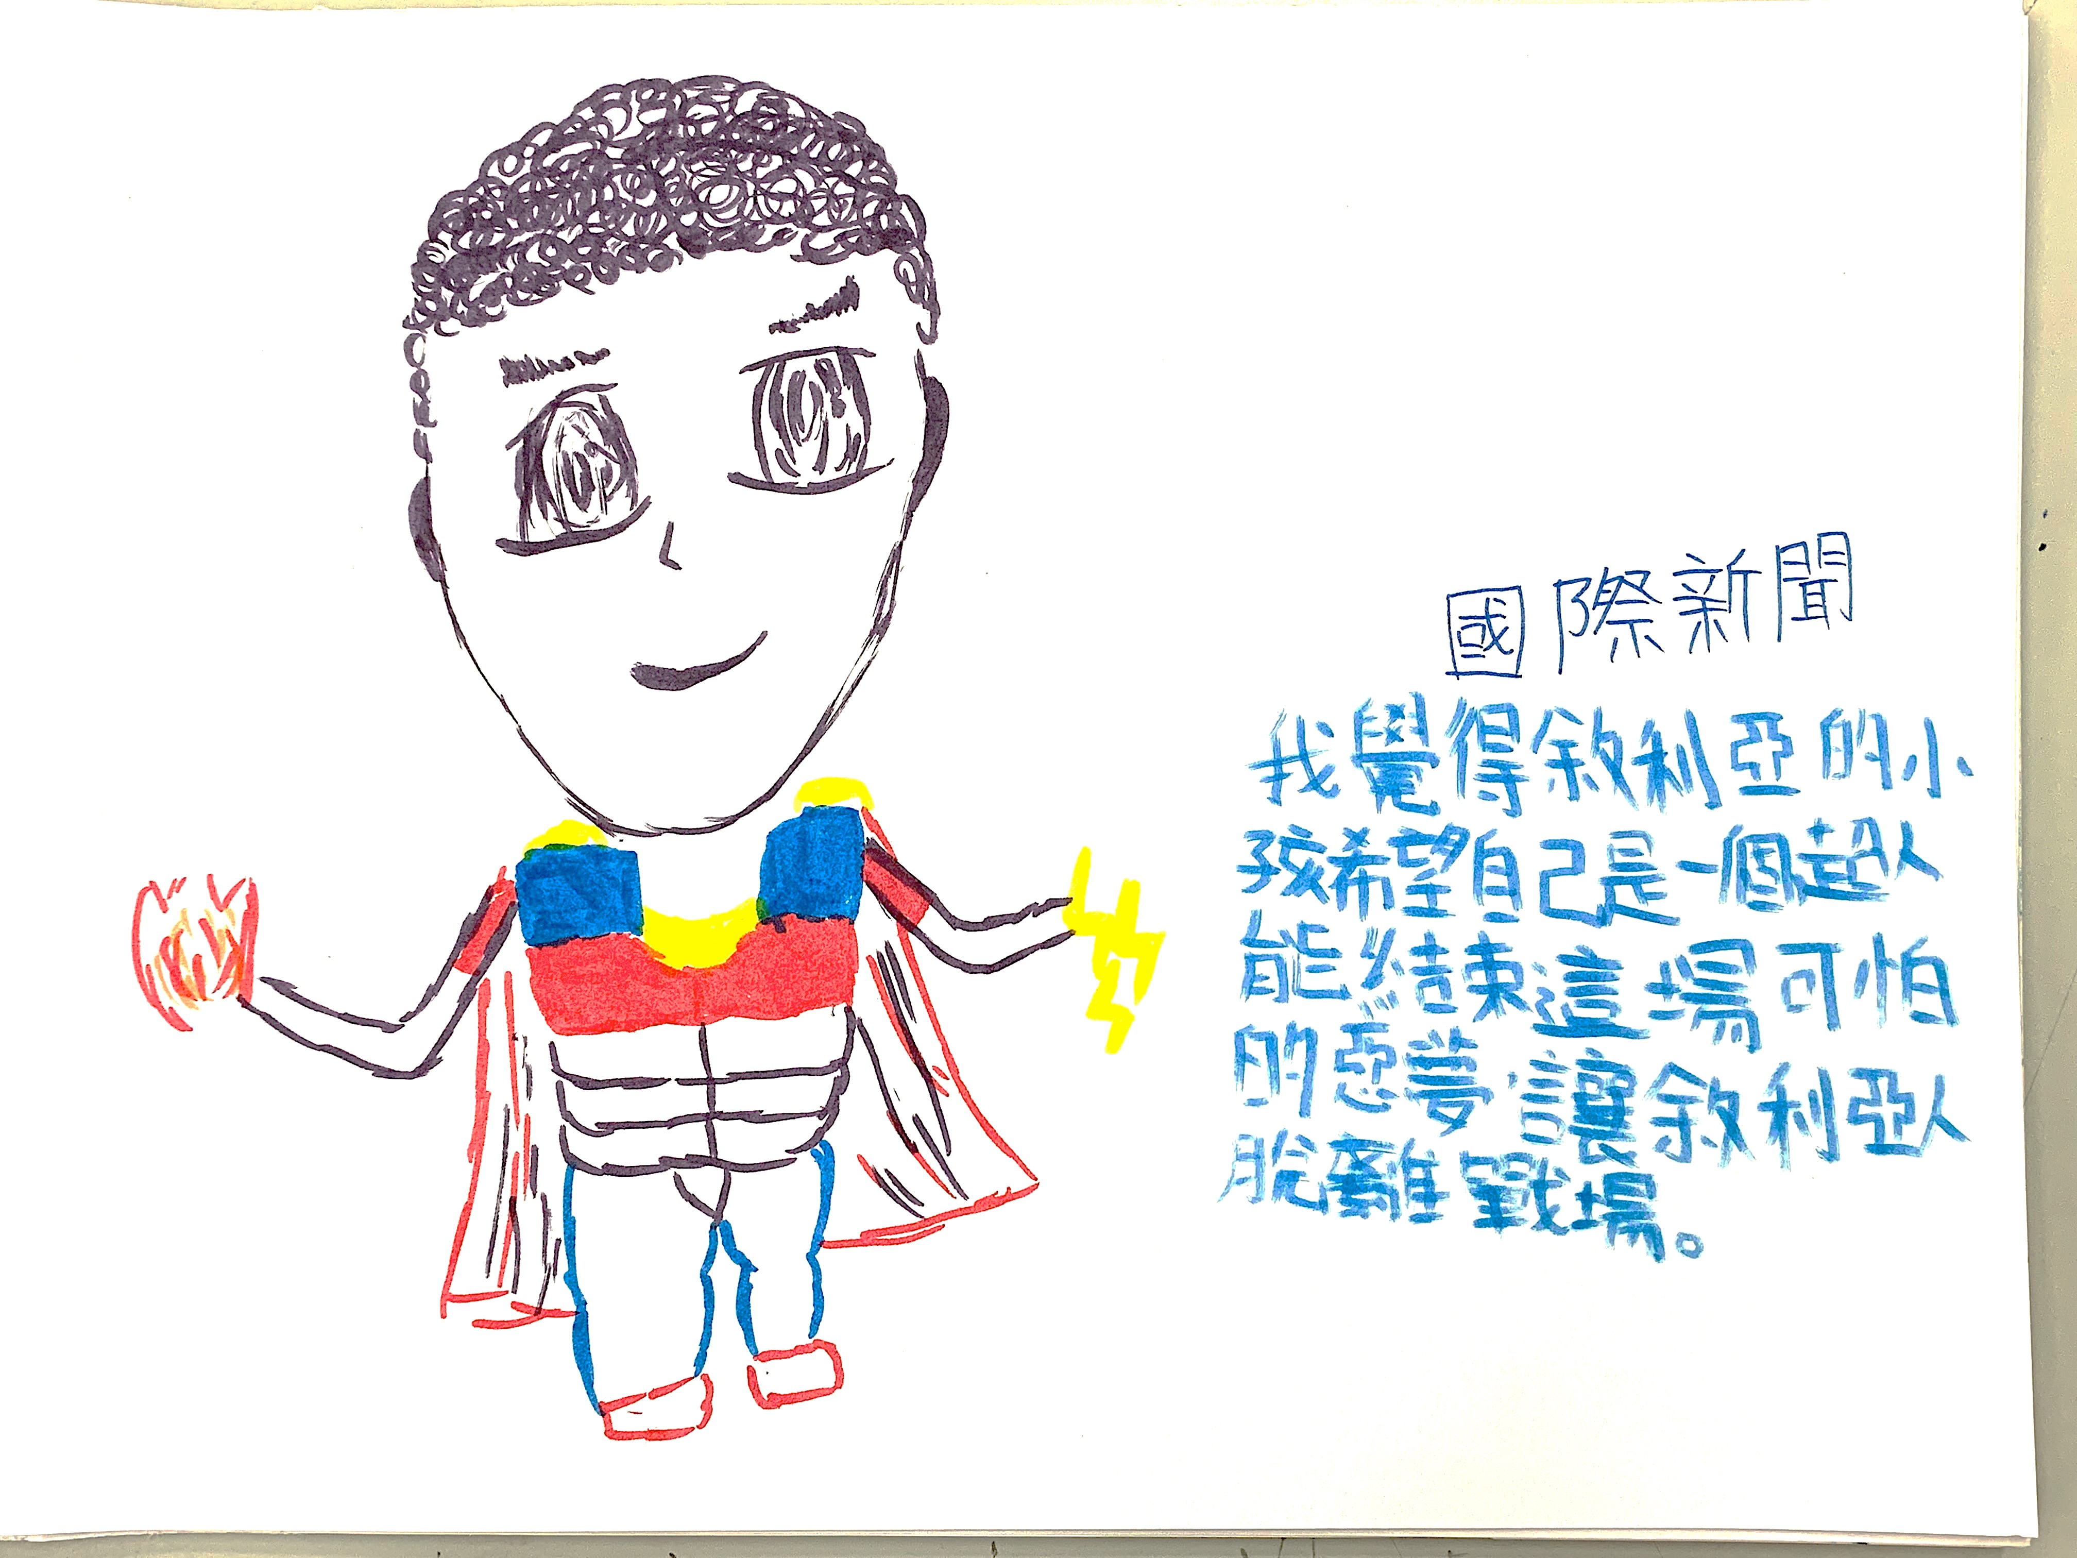
實踐檢驗

三、學生學習成果皆符合素養導向表現
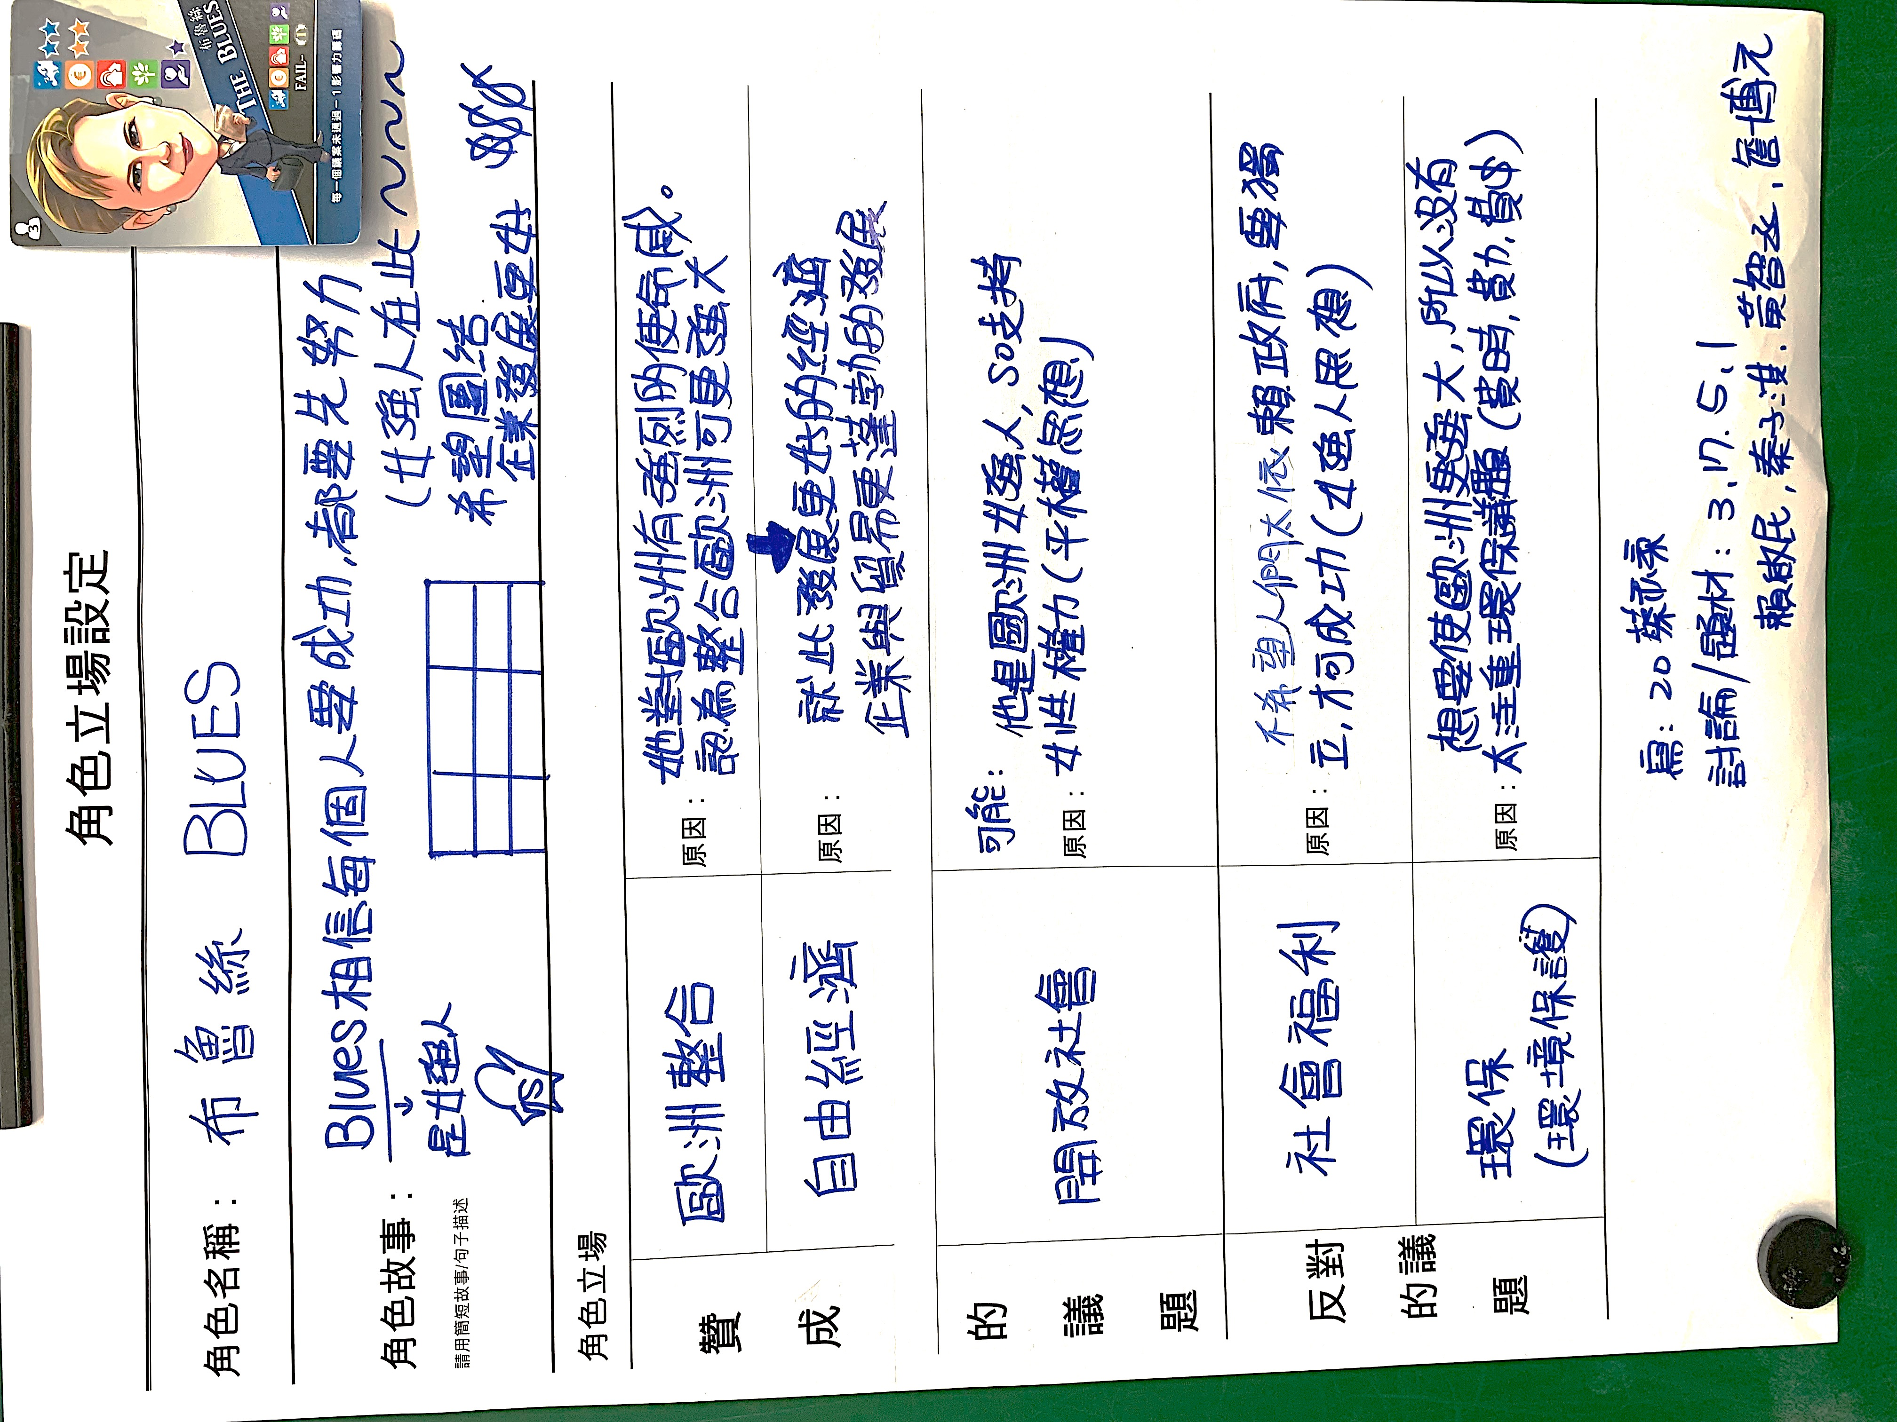
(一) 符合「情境化、脈絡化的學習」 將學習與生活經驗做連結，例：一年級「《我愛我自己 Fun看各國你我他》 請小朋友思考小動物身體特徵以及外國人長相特色，和我們有哪些不一樣？」；二年級學會用生活中不同語言及各種文字向全世界說愛
(二) 發展「整合知識、態度與技能」例：三年級製作世界美食小書；四年級引導學生化身「小小外交官Junior Ambassador，將代表臺灣參加國際文化交流活動，外交文化寶盒內會裝什麼東西呢？整合知識態度與技能，動手實作文化寶盒！」
(三) 重視「學習歷程、方法與策略」五年級與[玩轉學校]跨界合作「赤貧高峰會」互動式議題教學 ， 六年級討論「難民，和我們有什麼關係呢？每個敘利亞難民的包包就是他的一切，這句話是什麼意思呢？」透過小組討論、培養學生動手操作的學習，學習與他人溝通合作策略及跨領域整合能力與方法。透過遊戲與戲劇引發學生動能，導引學習興趣動機。
(四) 展現「實踐力的表現」 創客精神，將所學知能透過創造力解決生活實境問題，例如：三年級發揮創意討論「如果臺南要舉辦國際嘉年華，你想要舉辦哪些活動推廣臺南的特色呢? 一起完成臺南國際嘉年華企劃書吧！」
7
持續改進
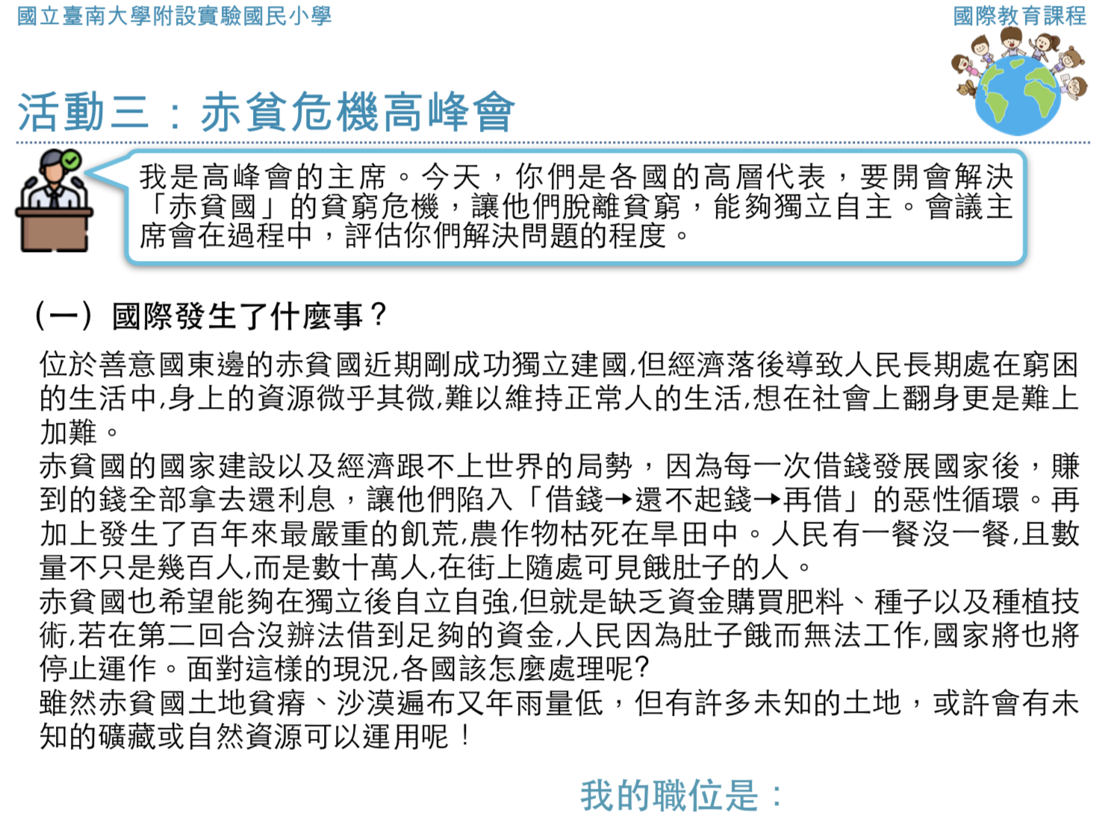
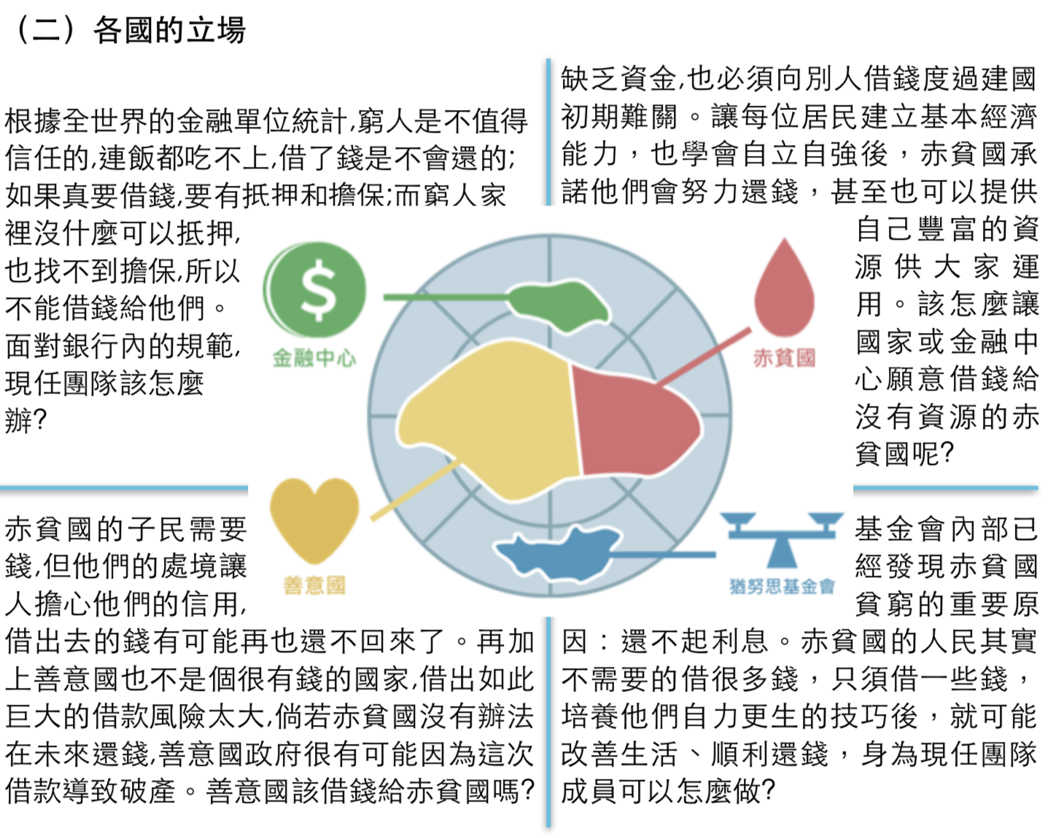
國際教育社群成員熱心研討本身專業能力進修或研發學校發展的議題課程，並積極持續嘗試將所學到的觀念或策略付諸行動，將所學新知融入教學活動設計：
一、正向回饋並積極持續嘗試將所學到的觀念或策略付諸行動：針對本校發展中的國際教育校訂課程及國際教育議題的專業精進，本社群邀約了三位專家學者蒞校進行工作坊。在每場工作坊之後，社群教師皆能立即執行試做，例：在[玩轉學校]蒞校進行互動式情境教學活動後，¹五年級於課程中進行【世界公民論壇-赤貧危機】，²六年級【小小國際高峰會】課程亦參考其設計並因應本校學生情況加以調整修改；學思達工作坊後，³編撰「國際教育課程學思達講義」．課程設計內容舉例如左．左圖上：應用「玩轉學校」互動式課程，左圖下：編撰國際教育學思達講義。
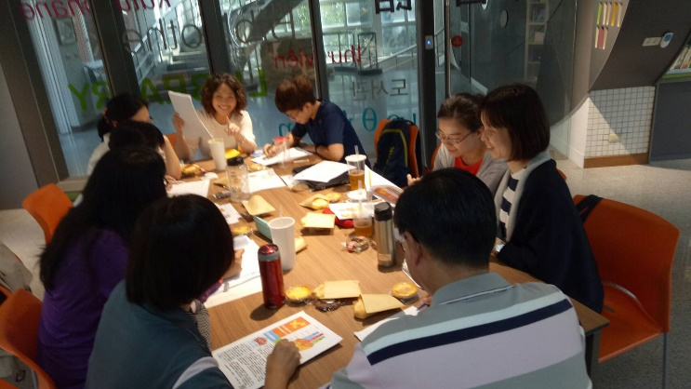
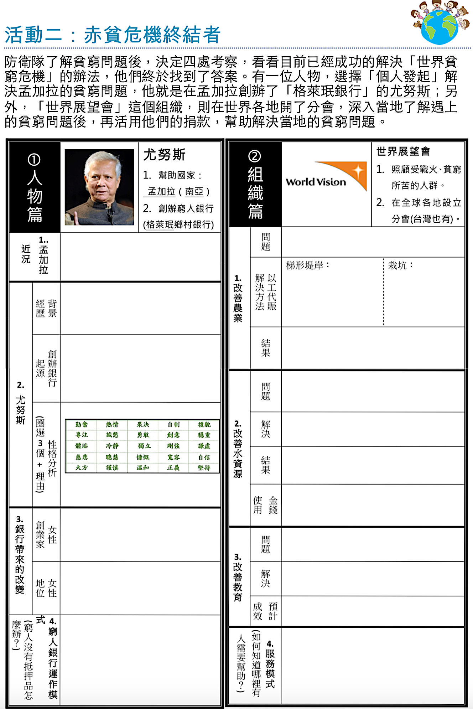
二、「共享領導」與「學習型組織」：社群成員能持續評估社群組織的運作情況，12位社群成員透過「共享領導」方式，共享決策、共享社群運作以及課程規劃的權力，在團隊學習的過程中並據以進行動態調整，讓國際教育社群保持著「學習型組織」的運作型態，建立了「共同願景」、「團隊學習」及「自我超越」等等的社群組織運作要素．

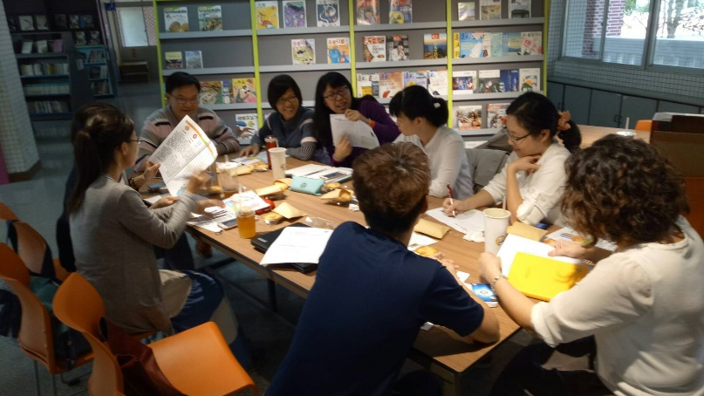

8
社群運作
■召集人對於社群成員任務分工明確與公平：
- 12位社群成員輪流承擔12次社群活動帶領人：借重每位教師的不同的專長與能量，透過團隊討論、分享、共備協作等等進行學習，再借由「學習遷移」模式，讓社群夥學習他人的個人經驗，並進而推廣應用到其他教學情境中，幫助所有社群教師專業成長。藉此機制，讓社群社群的結構更加緊密，社群內教師成為能相互依靠的教學夥伴，亦能發揮「教師增權賦能」(teacher empowerment)成效。
- 12位社群成員輪流承擔12次社群文字會議記錄工作、心得省思與思考對話的帶領人：以文字記錄社群活動過程，以文字爬梳社群活動心得省思。
- 12位成員分工負責，各自研發一個國際教育教學活動單元，並發展出每單元「教師手冊、教案、教材與簡報、學習單及學生手冊」，共研發出全校12套國際教育課程單元．
■ 善用校內外人力資源，社群成員勇於嘗試與創新，樂於學習新教材與新知識
社群成員從外聘講師、社群內部夥伴身上得到學習的動機及成長的喜悅，在相互尊重與支持的過程中發現社群夥伴是新理念的來源，是新創意的刺激．
107.10.03 社群活動二，外聘【玩轉學校Pley School--國際高峰會議題討論工作坊】
107.12.12 社群活動五，外聘【暨南大學馬琇芬老師 -- 學思達教育工作坊I】
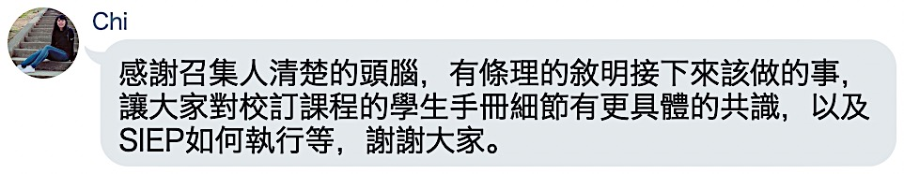
108.02.20 社群活動七，外聘【新北市中和國中孫菊君師-- 學思達教育共備工作坊II】
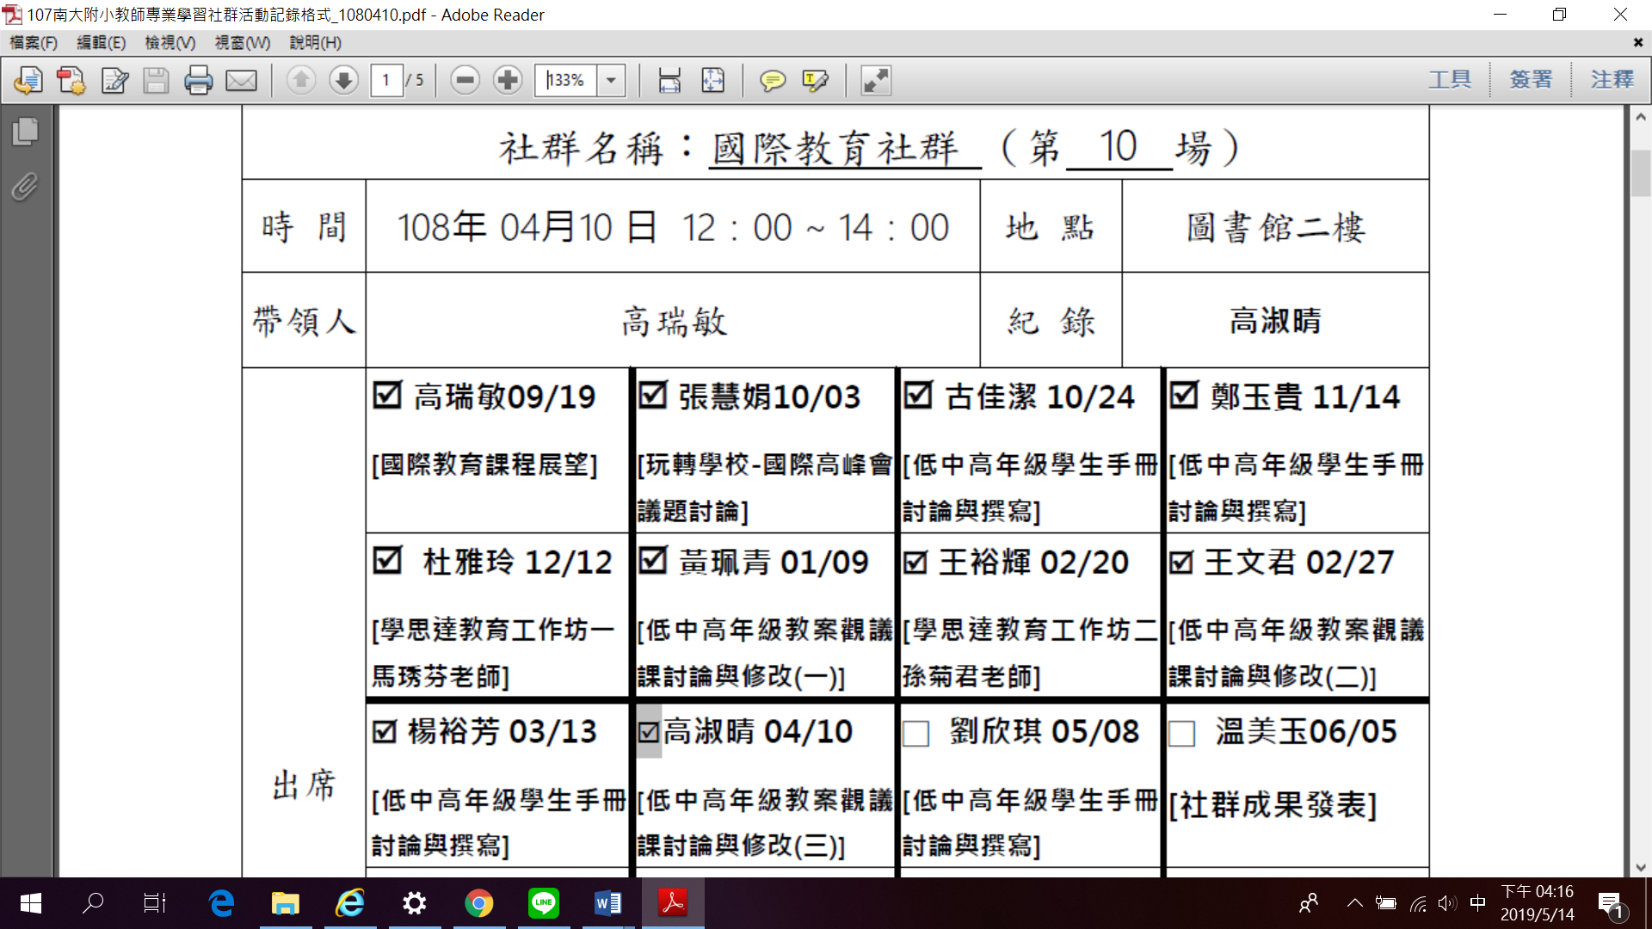

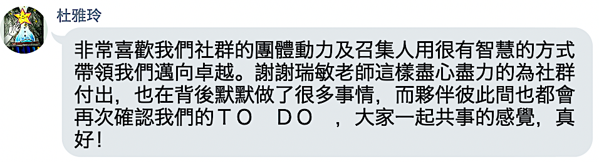

- 召集人具專業知能，熱忱投入時間精力於社群發展，協助課程產出．
- 召集人透過各式活動（輔導諮商牌卡、回饋物語）鼓勵成員共同參與
- 建立網路平台，讓社群成員之間營造開放、正向、尊重共識討論氛圍

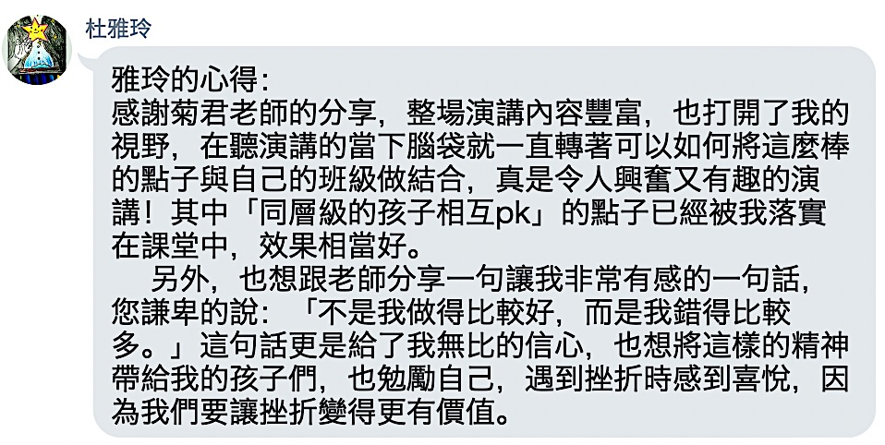

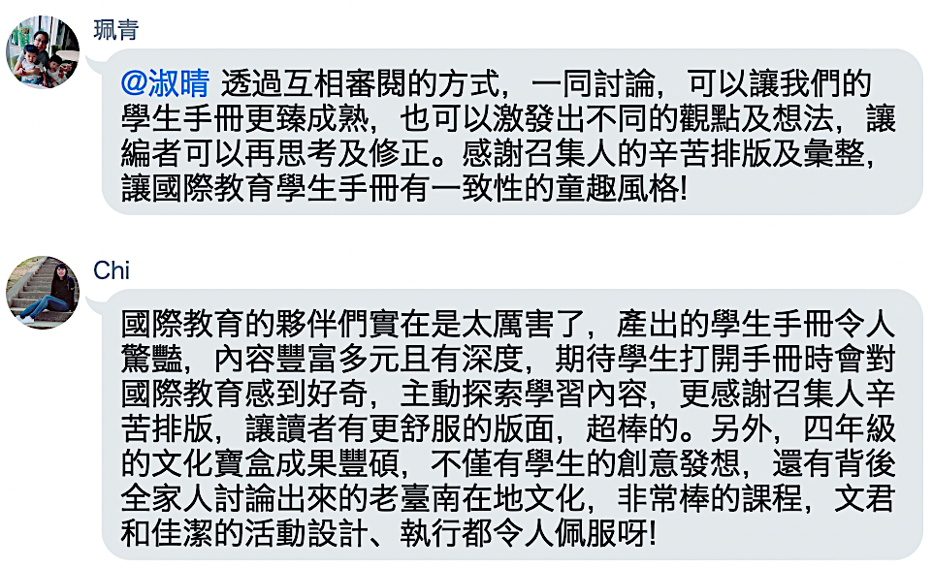
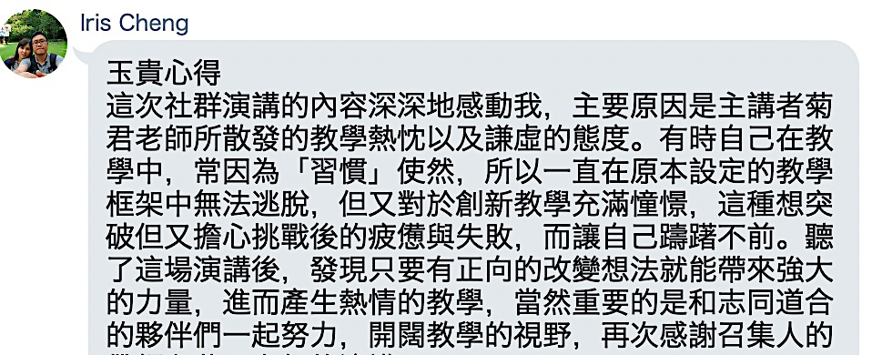

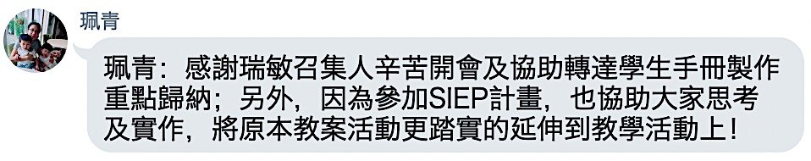
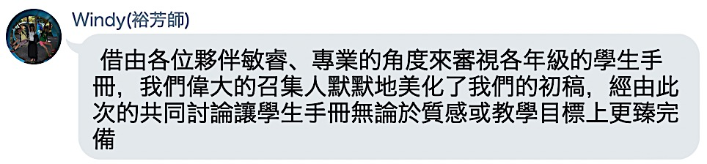
9

行政支持
- 學校提供社群行政業務上的協助，提供社群學習與討論的空間與設施。
- 研究處專職協助：
- 安排107學年度共12次週三下午教師進修時間，進行教師專業社群實施，提供社群成員協作與共備時間
- 提供共備場地及教學觀摩教室舉辦各式社群活動或外聘講師工作坊
- 安排校內成果分享(預計於108年6月5日)及對外發表分享機會（於108年05月10日「全台首學 課程博覽會」中，發表四年級下學期「文化寶盒」活動，以及六年級上學期「有難同當」課程）。
- 協助申請業務相關經費或支援經費不足情況。
- 協助社群課程發展機制
- 107學年全面試行社群暨校訂彈性課程，行政協助規劃發展社群暨校訂課程三年計畫，105至106學年度為課程研發期，107學年度為課程導入期，全面試行國際教育社群等六大主軸校訂彈性學習課程，以配合108學年度十二年國民教育新課綱正式實施。
- 協助社群成員每學年至少辦理一場素養導向教學觀摩，藉由教師公開觀議課的反思回饋機制，發現教學現場問題，進行檢討與修正。
- 協助每名社群教師每學年至少一次辦理公開授課，包括共同備課、教學觀察、專業回饋等歷程，以提升教學品質及學生學習成效，並形塑同儕共學的教學文化。
- 規劃辦理素養導向增能研習，理解核心素養的教育價值與功能，提升全校及夥伴學校教師課程設計與教學之專業知能。
- 校長關心支持社群運作、提供教師參與學校決策機會，或社群的運作能影響學校決策
持續運作社群研發之校訂課程暨核心學校計畫推動小組，透過「共享領導」模式讓社群成員共同決定校訂課程架構與內容規劃
- 本校校訂課程推動小組，成員包括校長、教務主任、研究主任、校訂彈性學習課程社群召集人。每月定期召開會議，由校長擔任小組召集人，共同議決課程研發相關事項及檢核進度，以確保課程發展之品質，以及核心學校計畫之相關事宜。
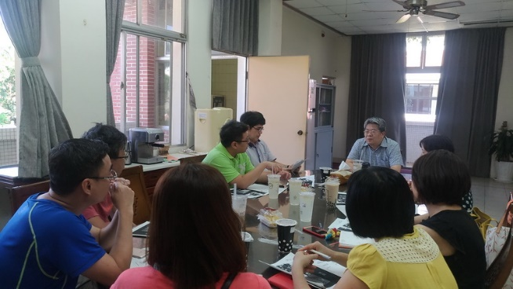
- 分別於107年10月12日、12月21日、108年2月22日及108年3月28日，由校長帶領主持四次「教師專業社群暨校訂課程修正與檢討會議」以及主持108年4月22日「教師專業社群暨校訂課程學生手冊編輯小組會議」，會議中討論：課程實施與修正狀況、社群運用校訂課程人物編寫學生手冊之內容及相關建議，學生手冊內容囊括學校、社群、年級和單元四個層級。
校長帶領主持四次「教師專業社群暨校訂課程修正檢討會」議」

10

